KARAT
Техкарточка сайта ломбарда
Как устроен сайт karat-lombard.ru на ядре AgeCMS: тема, страницы, модули, кабинет клиента
Версия от 27 октября 2026. Снимки сделаны на локальной копии, данные клиента выдуманные
Документ для того, кто будет вести сайт и развивать его дальше. Он написан так же, как техкарточка админки: что где лежит, как этим пользоваться и почему так устроено. Читать его можно без знания кода, технические названия нужны только тем, кто будет дорабатывать модули.
Что | Раздел
Из чего состоит сайт и как он собирается | 1
Как вести сайт: страницы, блоки, контакты, меню, заявки | 2
Личный кабинет клиента | 3
Модули: что это и что они не могут | 4
Как с сайтом работает ИИ-агент | 5
Как собрать, запустить и обновить | 6
Что готово и чего ещё нет | 7

1. Из чего состоит сайт
Сайт ломбарда это отдельный проект, который стоит на ядре AgeCMS. Ядро это движок: админка, хранение страниц, защита, кэш. Всё, что относится именно к ломбарду, лежит рядом, в своём репозитории, и ядро не трогает. Поэтому ядро можно обновлять, а ломбард остаётся ломбардом.
Часть | Что это | Где лежит
Ядро | Движок AgeCMS: админка, страницы, формы, кэш, защита, подпись модулей. Подключено ссылкой на конкретную версию. | vendor/agecms (ветка v1 репозитория likvp/AgeCMS)
Тема karat | Внешний вид: шапка, подвал, 18 типов блоков, стили, шрифты, логотип. | site/themes/karat
Модули | Свои страницы и данные: кабинет клиента сейчас, каталог и рассылки дальше. | site/modules
Контент | Страницы, меню и настройки в файлах. Загружаются на сайт при установке. | content
Бренд | Логотипы Валентина как есть. | brand
Скрипты | Сборка, локальный запуск, обновление. | scripts

Как из частей получается сайт. Скрипт сборки берёт ядро, кладёт поверх него тему и модули и получает обычный AgeCMS, в котором уже есть тема ломбарда и его модули. Ядро при этом не меняется ни на строчку. Если для ломбарда нужно что-то, чего движку не хватает, это делается в самом ядре отдельным небольшим изменением (так появились маршруты модулей, теги кэша темы и фоновые запуски, см. «Дополнение 3»), а здесь просто обновляется версия.
Почему так. Движок развивает Валентин, и тот же движок поедет на другие сайты. Если бы мы переписали ядро под ломбард, обновить его было бы нельзя. Если бы положили тему и модули в само ядро, чужие сайты получили бы чужой ломбард.

2. Как вести сайт: на примере админки
Админка у сайта ломбарда обычная админка AgeCMS (описана в техкарточке админки). Ниже то, что в ней важно именно для ломбарда.

Страницы
Всего 10 страниц: главная, займ под золото, ремонт, продажа, залоги, о компании, контакты, правовая страница и другие. Их список с поиском, порядком и признаком «опубликована» виден в разделе «Страницы».
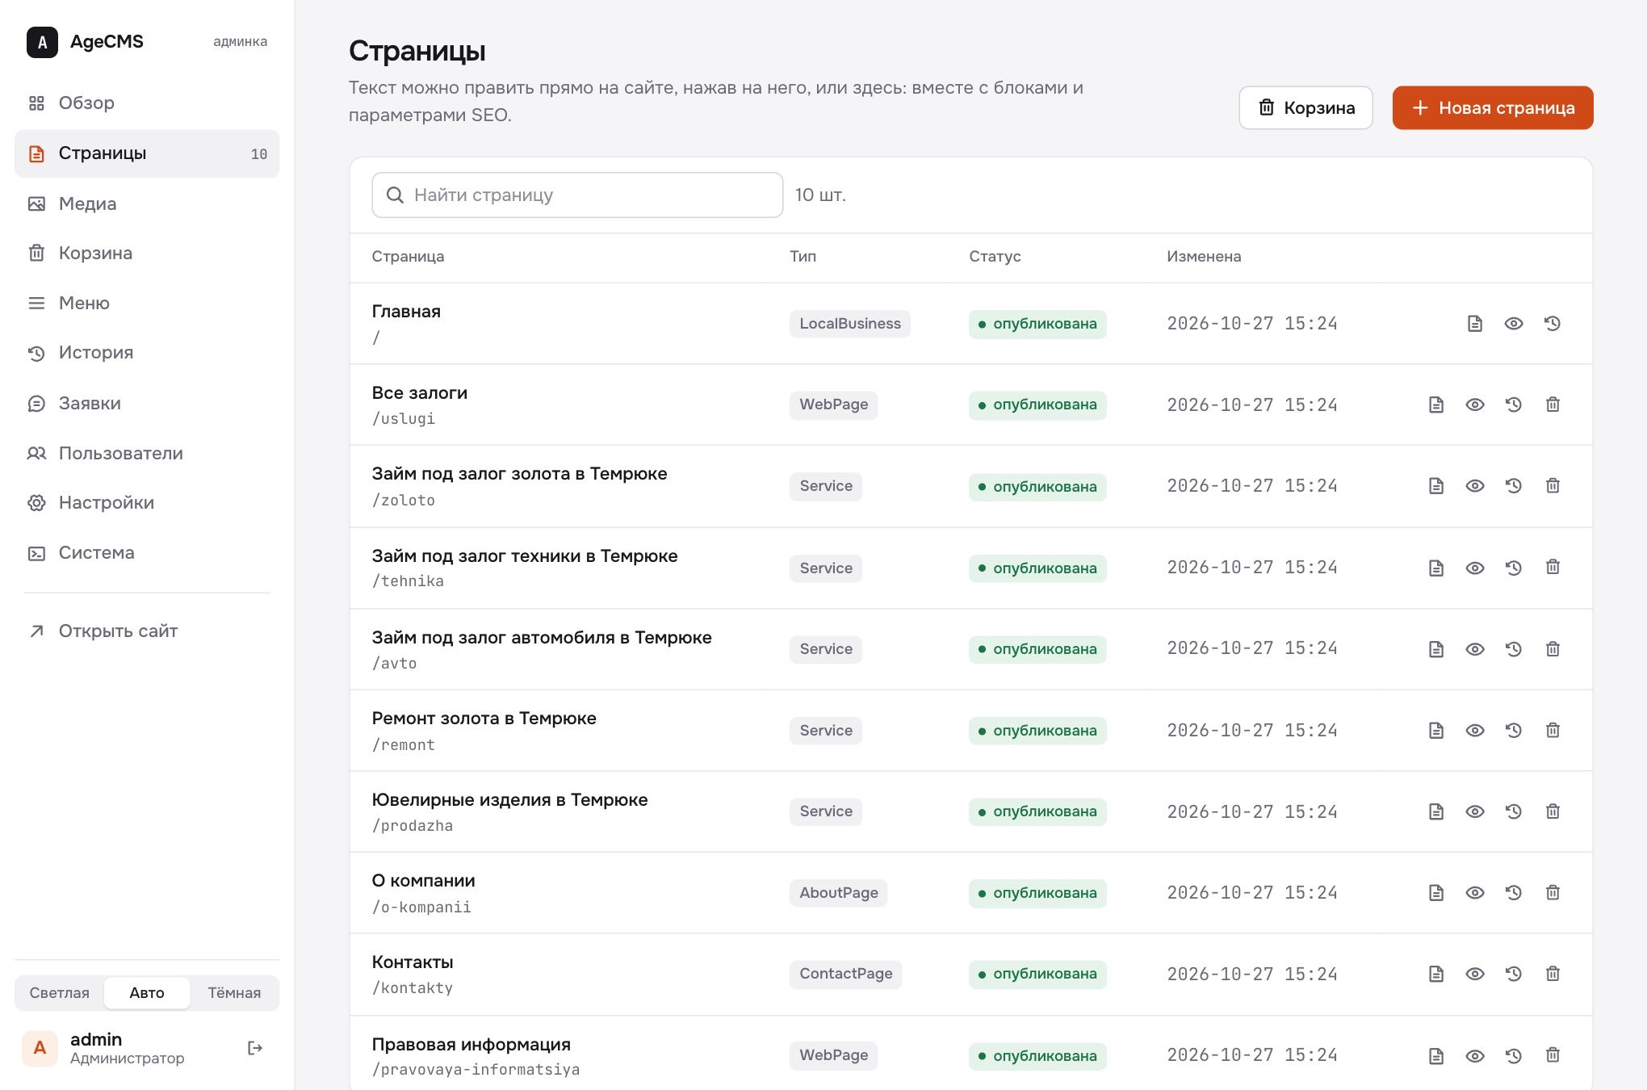
Рисунок 1. Админка: список страниц сайта ломбарда

Блоки: из чего собрана страница
Страница это набор блоков по порядку. Каждый блок это готовый тип, описанный в теме: «первый экран главной», «калькулятор займа», «шаги», «вопросы и ответы», «форма заявки», «реквизиты». Блоки можно менять местами, добавлять и убирать. В блоке только те поля, которые ему положены: нельзя вписать неизвестное поле или вставить HTML. Это защищает сайт и от случайных ошибок, и от агента, который ошибся.
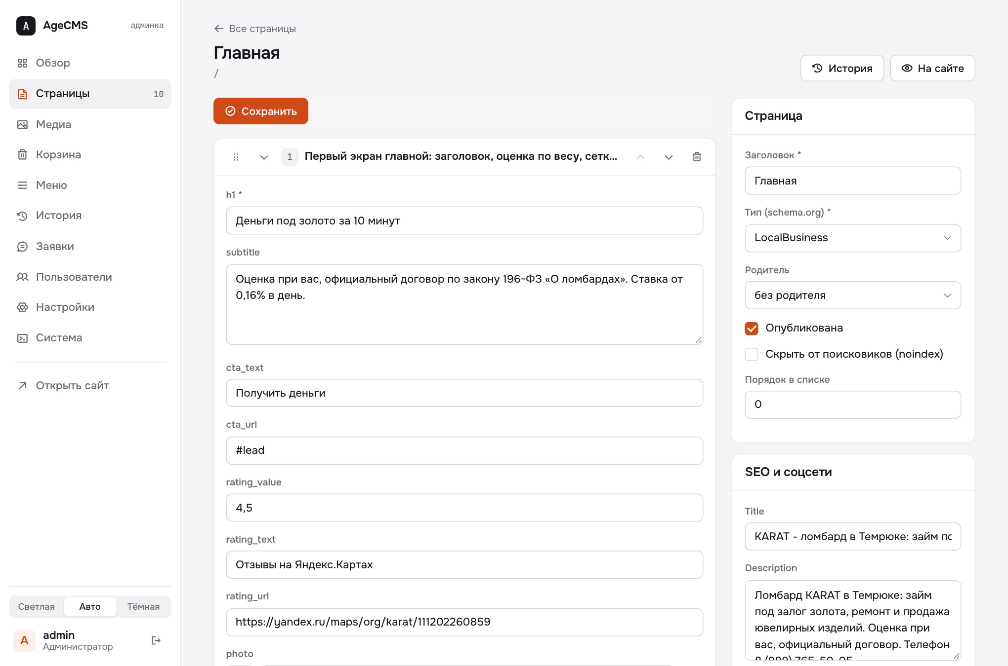
Рисунок 2. Главная: первый экран с полями заголовка, подзаголовка, кнопки и рейтинга

Контакты: один источник
Телефон, адрес и часы работы вписаны один раз, в блоке «Контакты» на странице «Контакты». Из этого блока их берут шапка, нижняя панель и подвал всех страниц. Поменяли телефон в одном месте: сайт сам пересоберёт все страницы, где он показан. Раньше пришлось бы править каждую.
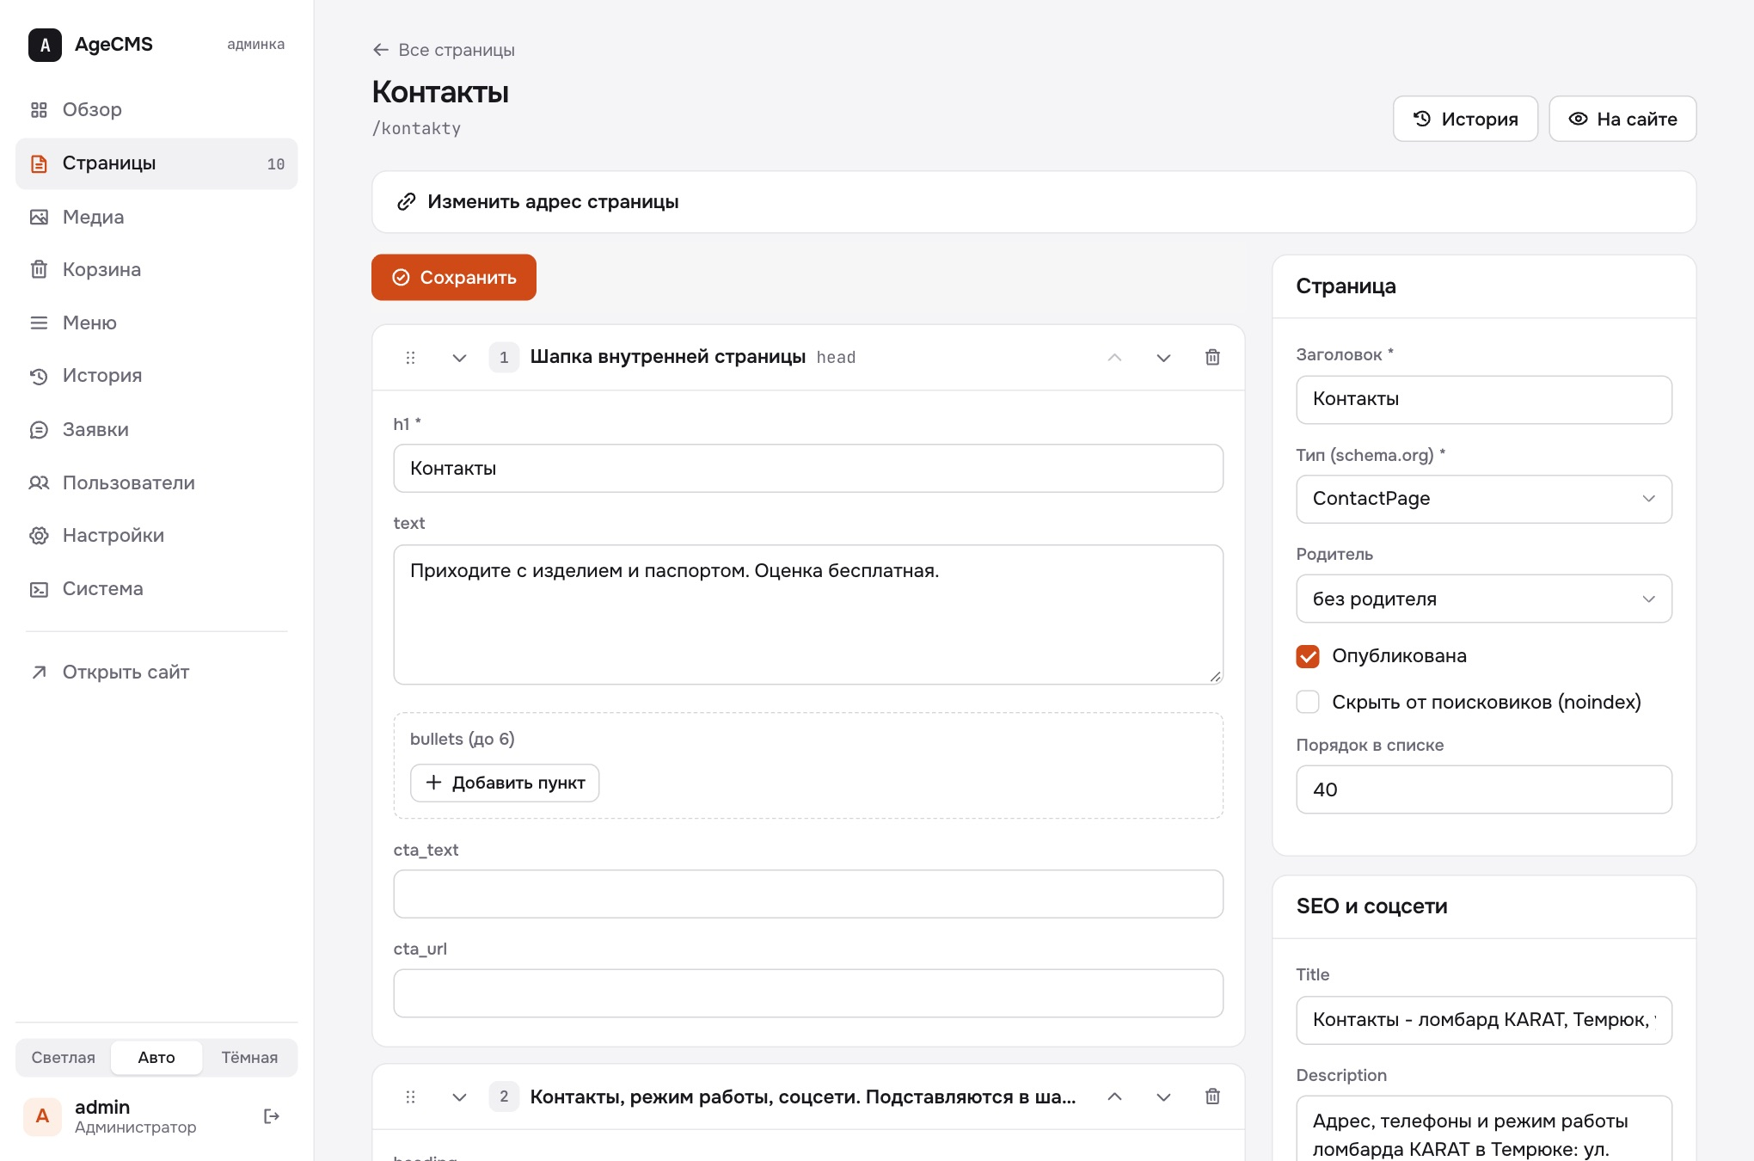
Рисунок 3. Страница «Контакты»: единственное место, где хранятся телефон и адрес для всего сайта

Меню
Верхнее меню и меню подвала правятся в разделе «Меню», пункты переставляются перетаскиванием. Меню связано со страницами: если у страницы сменить адрес, пункт меню обновится сам, а со старого адреса останется постоянный переход.
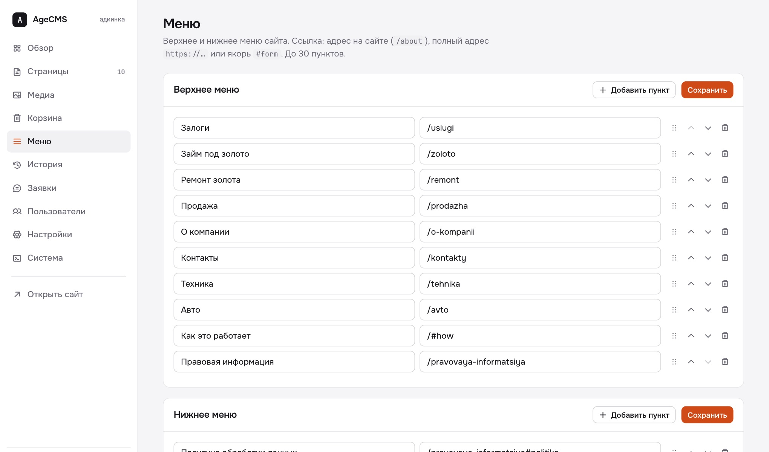
Рисунок 4. Меню сайта: пункты и порядок

Заявки
- Форма заявки стоит на страницах как блок. Посетитель оставляет имя и телефон, ставит галочку согласия на обработку данных (152-ФЗ).
- Заявка попадает в раздел «Заявки» админки и сразу уходит письмом: от noreply@ домена сайта на почту администраторов или на адреса, вписанные в «Настройках».
- Можно подключить и сообщение в Telegram (модуль telegram_leads).
- Формы защищены от автоматической отправки: скрытое поле, проверка времени заполнения, ограничение запросов с одного адреса.

Система и модули
В разделе «Система» виден список модулей и их состояние. Модуль работает только с проверенной подписью. Если кто-то изменил файл модуля, он блокируется целиком, а причина написана рядом. Здесь же владелец выдаёт доступ ИИ-агенту (раздел 5).
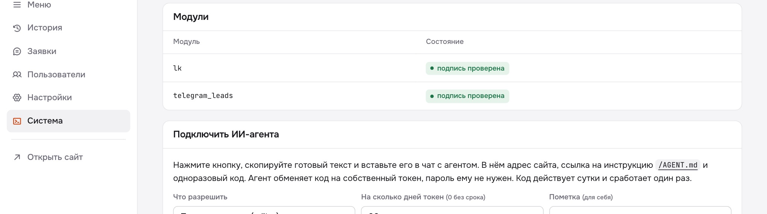
Рисунок 5. Система: модули кабинета и Telegram-уведомлений, подпись проверена

3. Личный кабинет клиента
Кабинет это не страница сайта, а модуль `lk`, который живёт по своему адресу /kabinet. Клиент заходит из шапки по кнопке «Личный кабинет».
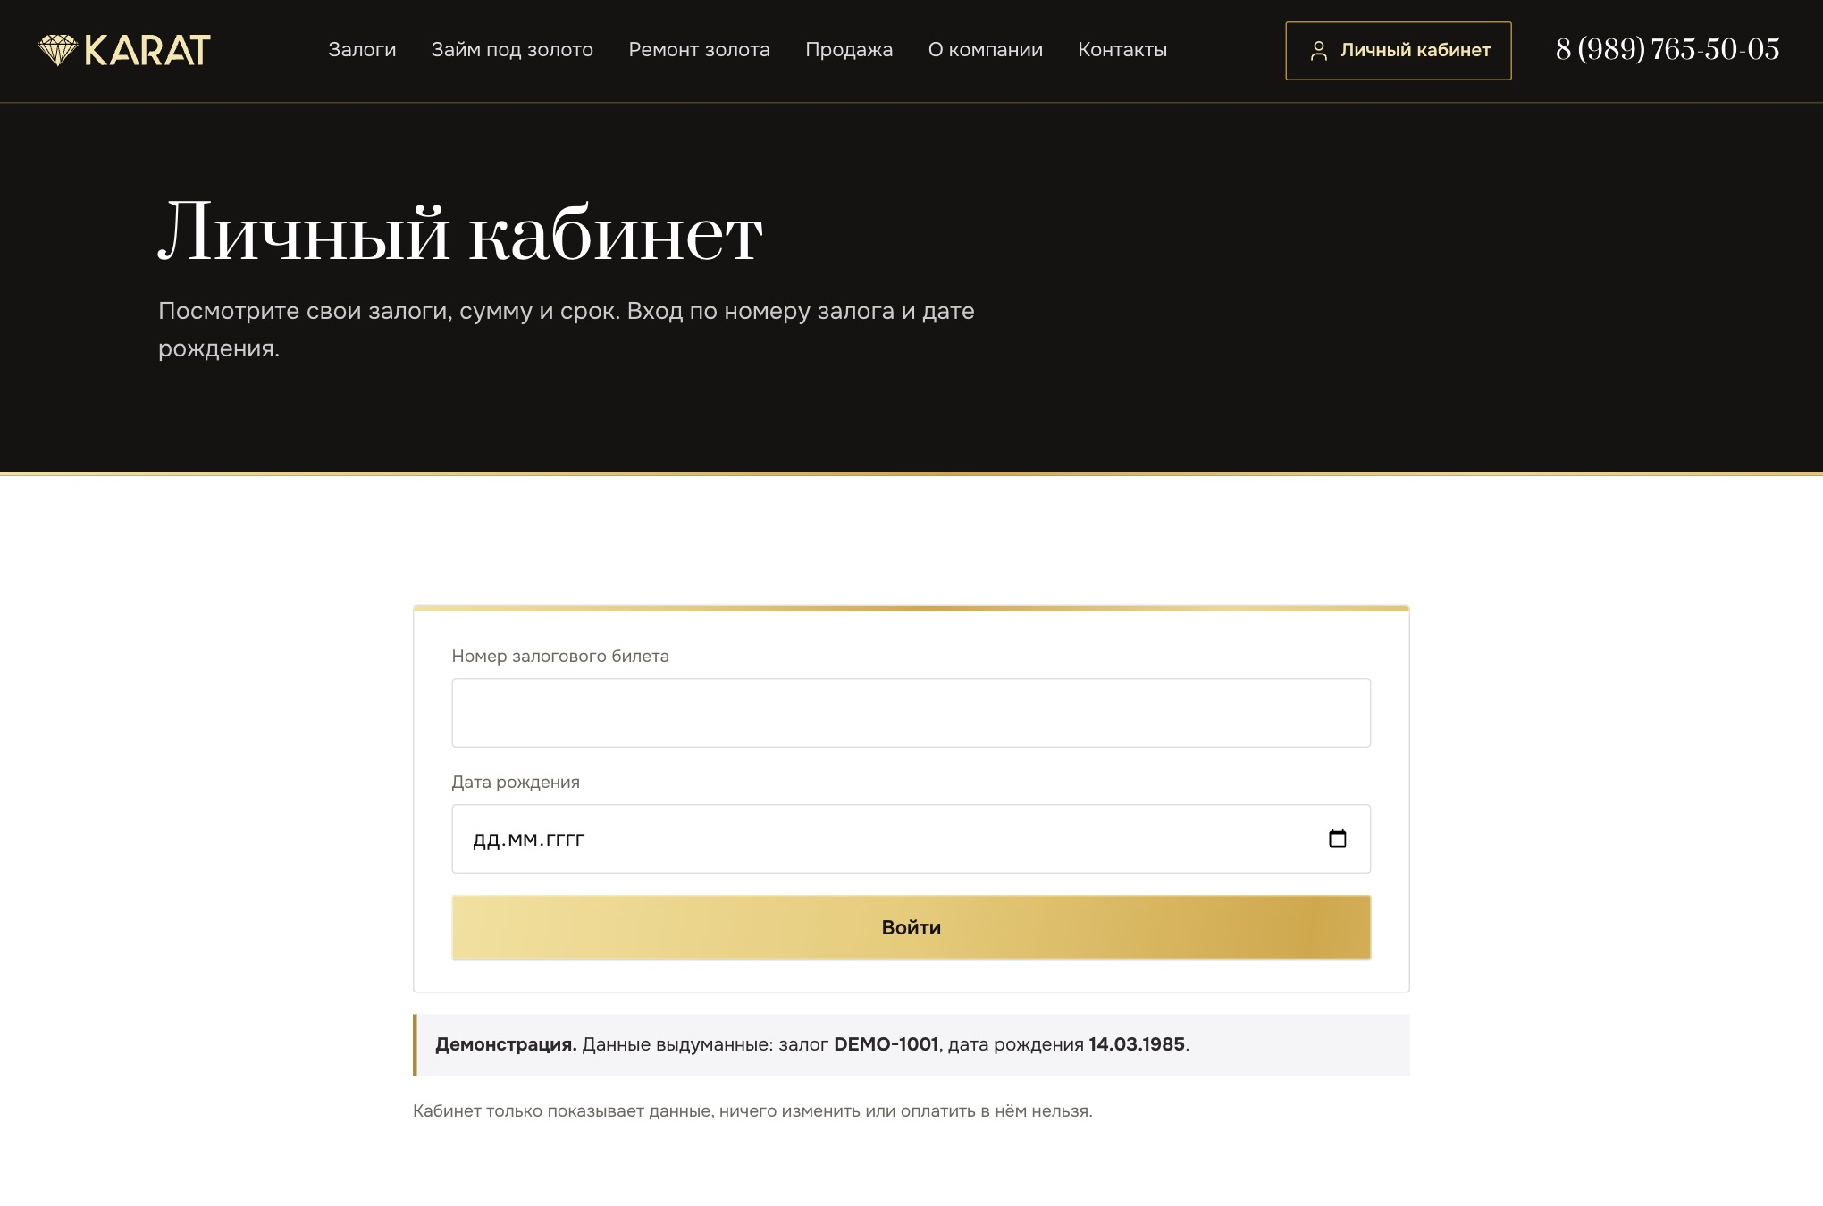
Рисунок 6. Вход в кабинет: номер залогового билета и дата рождения
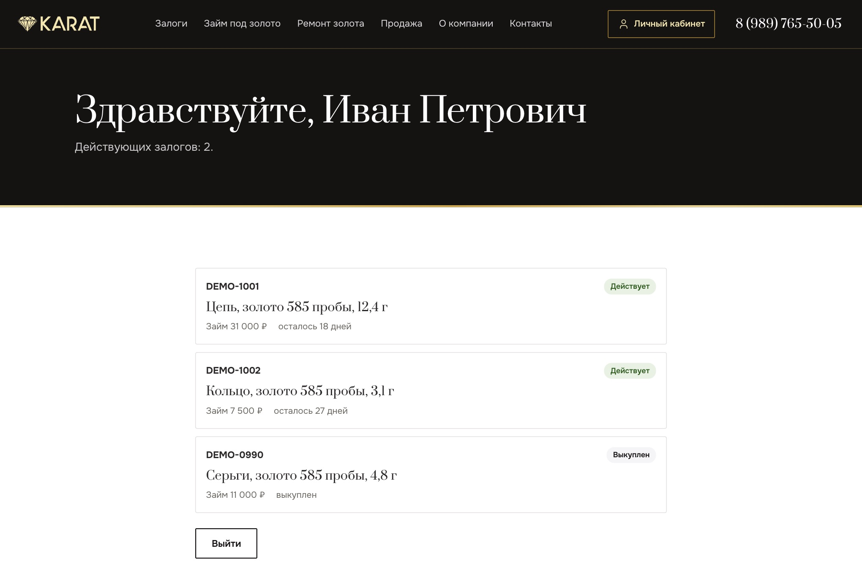
Рисунок 7. Список залогов клиента
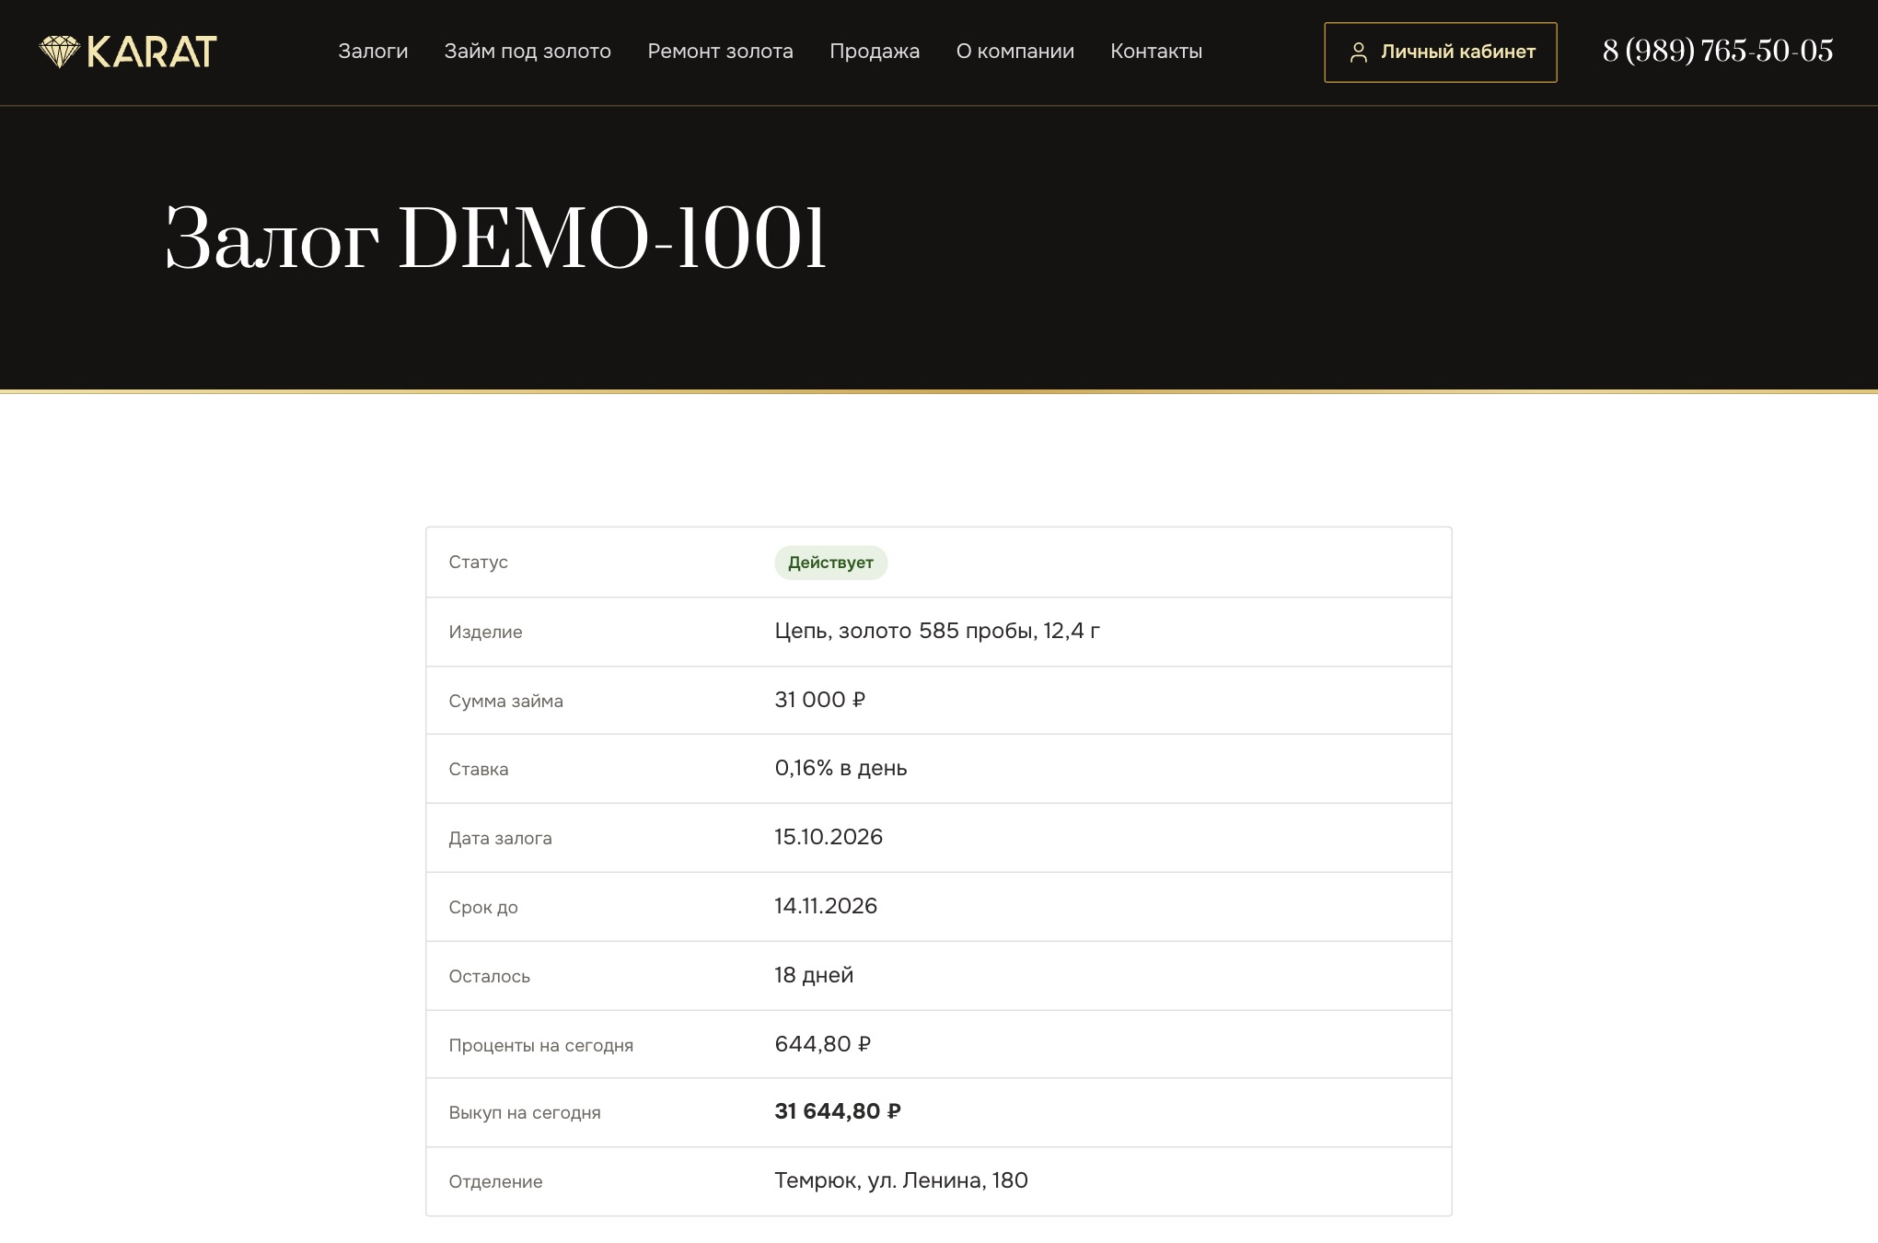
Рисунок 8. Карточка залога: статус, изделие, сумма, ставка, срок, проценты и выкуп на сегодня

Как работает вход и что видит клиент
- Вход по номеру залогового билета и дате рождения. Клиент видит свои залоги: номер, изделие, сумму, ставку, срок, сколько осталось дней, проценты и выкуп на сегодня, отделение.
- Кабинет только показывает. Продлить или выкупить онлайн нельзя, ничего не меняется в учётной системе ломбарда.
- Данные клиента не копируются в базу сайта. Сайт спрашивает их у учётной системы (СмартЛомбард) и держит у себя только короткую сессию клиента.
- Сессия клиента отдельная, она никак не связана с сессией администратора. После выхода или через восемь часов она заканчивается.

Как защищён вход
Номер залога и дата рождения слабые данные: номера идут подряд, дату можно подобрать. Поэтому вокруг входа поставлено несколько ограничений, и часть из них делает ядро, а не модуль.
Защита | Как работает
Счётчик неудач по номеру | После 5 неверных попыток за 15 минут вход по этому номеру закрыт, даже с верной датой.
Лимит запросов | Не больше 5 попыток входа в минуту с одного адреса.
Защита формы | Подписанный токен времени, проверка, что запрос пришёл с этого же сайта.
Без кэша | Страницы кабинета никогда не попадают в общий кэш и не хранятся браузером.
Безопасность cookie | HttpOnly, SameSite, Secure на https. В базе хранится не cookie, а её отпечаток.
Одинаковый ответ | Неверный номер и неверная дата отвечают одинаково, чтобы нельзя было узнать, что номер существует.

Сейчас кабинет показывает выдуманного клиента (залог DEMO-1001) и только на локальной копии. На боевом сайте он выключен, посетитель увидит страницу «скоро». Настоящие данные подключатся, когда будет отдельный доступ к СмартЛомбарду для этого ломбарда.

4. Модули: что это и что они не могут
Модуль это папка с описанием (manifest.json), подписью и кодом. Описание говорит, какие адреса модуль занимает и какие таблицы создаёт. Подпись закрепляет всё это: изменили файл, и модуль заблокирован.
Правило | Что это значит на практике
Только с подписью | Неподписанный или изменённый модуль не получает ни адресов, ни таблиц.
Чужие адреса недоступны | Модуль не может занять /admin, служебные пути, существующую страницу или адрес другого модуля.
Свои таблицы с префиксом | Модуль создаёт только таблицы mod_<имя>_.... Таблицы ядра он не трогает, это проверяется.
Защита форм у ядра | Проверку источника запроса, токена и лимитов делает ядро, модуль не может её отключить.
Личные данные не в кэше | Страницы модулей по умолчанию не кэшируются. Публичный кэш только для каталога и без cookie.
Ошибка не ломает сайт | Если модуль упал, посетитель видит общую страницу, подробности остаются в журнале.

Какие модули будут
Модуль | Что делает | Состояние
lk, кабинет | Вход по номеру залога и дате рождения, список и карточка залога | сделан, на выдуманных данных
smart_catalog, каталог | Ювелирные изделия из СмартЛомбарда по филиалам, снимок для витрины, обновление по расписанию без cron | делается
mailing, рассылки | Кампании, очередь отправки порциями, ссылка отписки, журнал, письма от noreply@ домена | следующий
telegram_leads | Заявки и оповещения в Telegram | есть в ядре

5. Как с сайтом работает ИИ-агент
- Агент, которому дали адрес сайта, находит инструкцию сам: на каждой странице в коде есть ссылка на /AGENT.md, она же в robots.txt и llms.txt.
- Владелец в админке («Система») нажимает «Получить текст для агента» и вставляет текст в чат: там адрес и одноразовый код. Пароль не нужен.
- Агент правит страницы, блоки, меню и настройки через инструменты. Все его правки проверяются схемой темы, записываются в историю и откатываются.
- Перед правками агента сайт сам делает копию базы. Предохранитель останавливает агента, если он за час меняет слишком много страниц.
- Модули (кабинет, каталог, рассылки) агент не меняет: это код, его разрабатывает человек. Агенту доступны только их инструменты, которые модуль сам объявил.
- Токен агента живёт 90 дней, за неделю до конца владелец видит предупреждение в админке.

6. Как собрать, запустить и обновить
Что нужно сделать | Команда
Получить проект вместе с ядром | git clone --recurse-submodules <репозиторий>
Собрать, установить, загрузить страницы и запустить локально | scripts/dev.sh (адрес http://127.0.0.1:8099/)
После правки темы или модуля, пока сервер запущен | scripts/refresh.sh (заново собирает и подписывает модули)
Обновить ядро | перейти в vendor/agecms на нужный коммит ветки v1 и закоммитить новую версию в проекте
Снять скриншоты сайта | scripts/shot.sh

Пароль администратора локальной копии генерируется при первой установке и лежит в файле вне репозитория. Состояние локальной копии (база, кэш, загрузки) тоже вне репозитория, поэтому его нельзя случайно закоммитить.
Выкладки на боевой сервер ещё нет. Для неё нужны хостинг и версия PHP (вопрос к заказчику) и способ доставки ядра на сервер: на сервере нужен доступ к приватному репозиторию ядра, либо мы собираем готовый каталог у себя и выкладываем его.

7. Что готово и чего ещё нет
Что | Состояние
Тема karat, 10 страниц, логотипы и фирменный стиль | готово, проверено на телефоне и на компьютере
Кабинет клиента (интерфейс, защита, сессии, тесты) | готово на выдуманных данных
Подключение настоящих данных из СмартЛомбарда | ждём отдельный доступ для этого ломбарда
Каталог ювелирных изделий по филиалам | в работе
Рассылки и отписка | следующий этап
Юридические страницы и тексты | черновые, подтверждает ломбард (ставки, сроки, цифры могли быть выдуманы при подготовке концепта)
Выкладка на боевой сервер | не начата, нужны хостинг и версия PHP

Вопросы к заказчику
- Отдельный доступ к СмартЛомбарду именно для «Ломбард Карат Юг» (только чтение) и подтверждение лимитов API.
- Какой хостинг и версия PHP, есть ли доступ по SSH.
- Какие данные из каталога показывать на сайте (цены, фото, пробы) и нужно ли разделение по филиалам.
- Какие рассылки нужны и есть ли согласия клиентов на рекламные сообщения.
- Заголовки оставить антиквой или перевести на гротеск, как в логотипе.

